Уважаемые родители, музыкальные занятия в детском саду активно развивают музыкальные способности детей. Вашему вниманию предлагается материал для проведения музыкальных досугов в домашних условиях.

- Повторите или разучите с детьми слова песни «Детский сад»:
1. Утром рано мы встаём,
В детский сад скорей идём.
Нас встречают с лаской,
Новой доброй сказкой.

Припев:
Детский сад, детский сад –
Это домик для ребят.
Это домик для души,
Здесь играют малыши.

Детский сад, детский сад
Для ребят как шоколад.
Приходи сюда скорей,
Здесь найдешь своих друзей!

2. Детский сад - одна семья,
Будем вместе ты и я
Радостно трудиться
И всему учиться.

Припев.

3. Ну, а в праздник детский сад
Нам устроит маскарад.
В праздничных нарядах
Мы кружиться рады!

Припев.

- Поговорите с детьми о видах театра.
Пусть дети расскажут Вам, какой театр они знают (кукольный, комедии, драматический, музыкальный).
Спросите детей, чем отличается опера от балета (в опере поют, в балете танцуют)
Спросите, как называется спектакль, в котором и рассказывают, и поют, и танцуют (мюзикл)
Спросите, без чего не может быть музыкального спектакля (без музыкального сопровождения – оркестра).
Посетите с детьми Зал Прокофьева в Мариинском театре – там идет очень много музыкальных представлений для детей.

- Послушайте с детьми музыкальные отрывки из оперы Римского-Корсакова «Сказка о царе Салтане»:
«Царевна-Лебедь»
https://youtu.be/fUhK0LLkzII
«Белочка»
https://youtu.be/P11-BuuWWP0
«33 богатыря»
https://youtu.be/Lg8pB_aAF8A
Обсудите с детьми, какими средствами музыка рассказывает о названном персонаже, чем эти музыкальные отрывки отличаются. Спросите, какую песенку поёт Белочка («Во саду ли, в огороде»). Вместе с детьми послушайте эту русскую народную песню. Обсудите, о чем эта песня.
Предложите детям после прослушивания музыки Римского-Корсакова нарисовать рисунок к полюбившемуся персонажу, или ко всем трём.

- Инструменты симфонического оркестра
Повторите с детьми название инструментов группы струнно-смычковых. Спросите, почему группа так называется.
Задайте вопрос, почему гитара НЕ относится к этой группе (на ней не играют смычком).
Рассмотрите инструменты группы струнно-смычковой группы. Поговорите, чем отличаются, чем похожи. Попросите детей показать, как на этих инструментах играют. Им очень нравится изображать музыкантов.
Скрипка
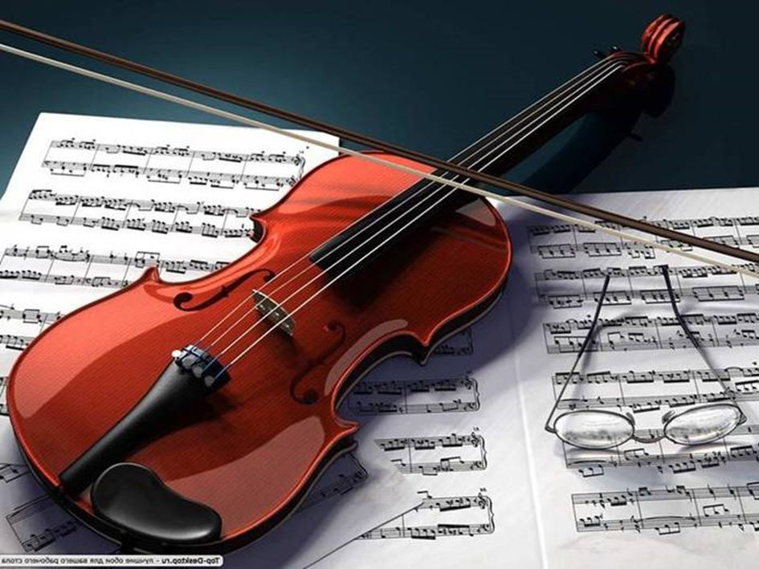
Альт
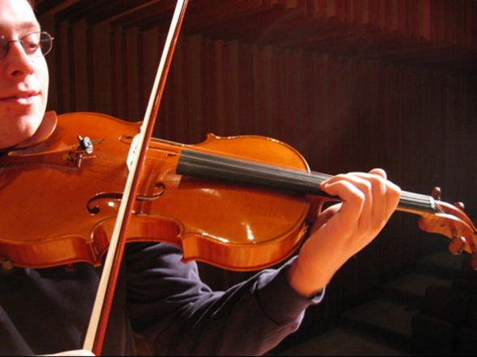
Виолончель
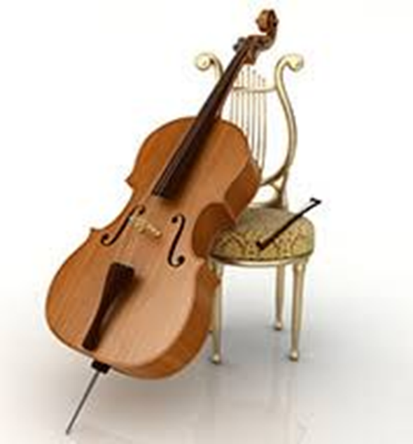
Контрабас
